***SOY LA TÍA PREFERIDA***

***ME ANOTO DE PADRINO***

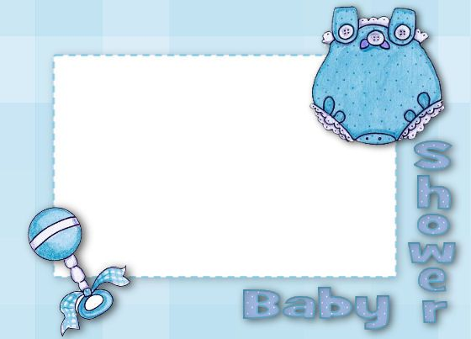

***SOY LA TÍA PREFERIDA***

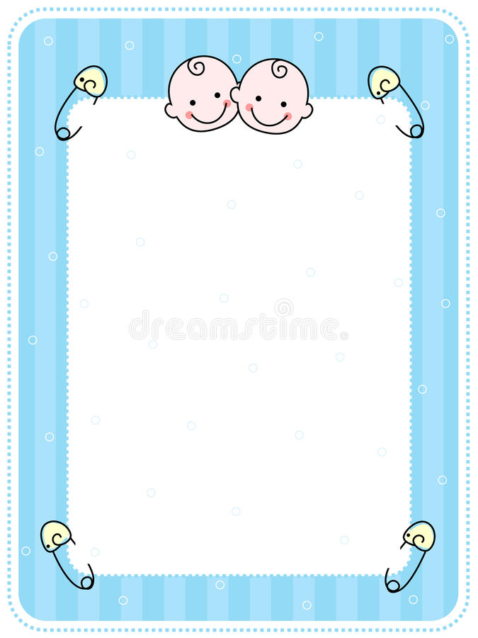

**ME ANOTO DE PADRINO**

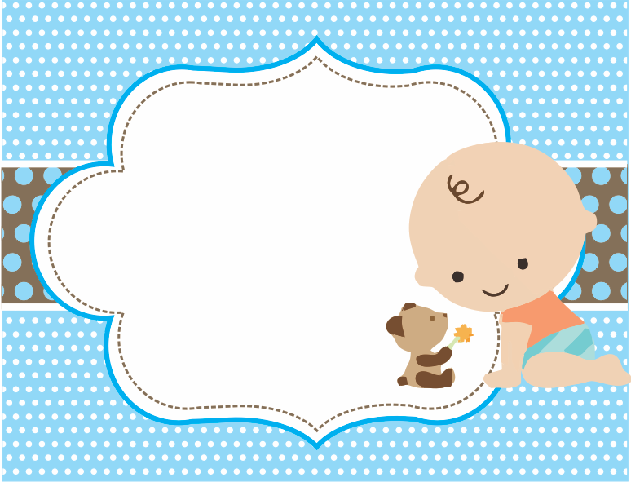

**SOY LA PRIMA MAS LINDA**



**SOY EL PRIMO MAS SIMPÁTICO**



**YO SOY LA ABUELA CHOCHA**



LA FAMILIA ESTÁ CRECIENDO



**TE ESTAMOS ESPERANDO**

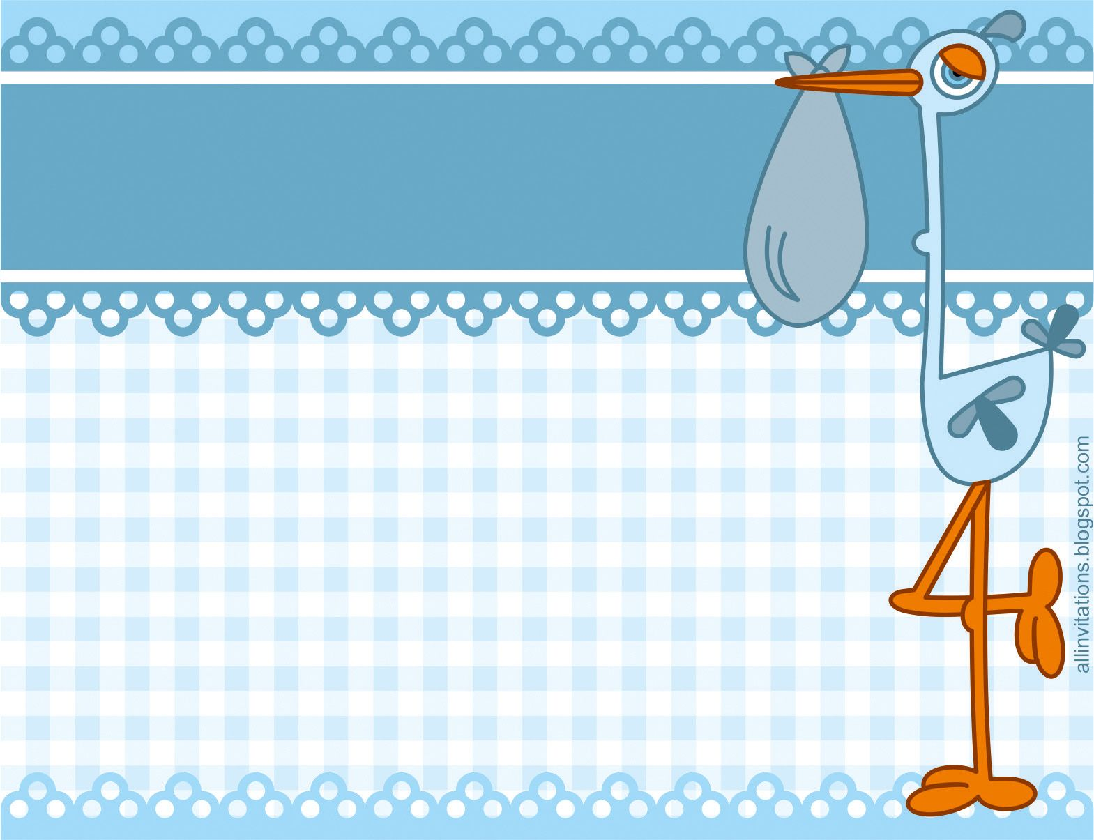

**YO TE VOY A MALCRIAR**



***SOY LA MADRINA***



**SOY BUENA PARA CAMBIAR PAÑALES**

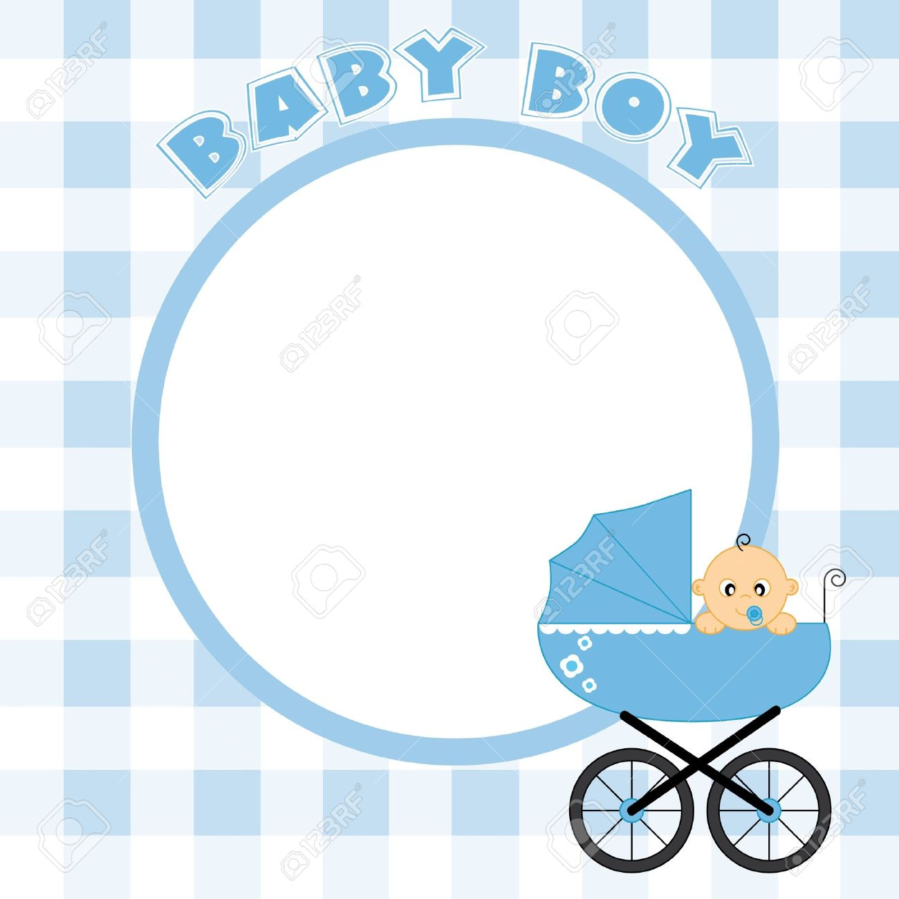

SOMOS TÍOS FELICES

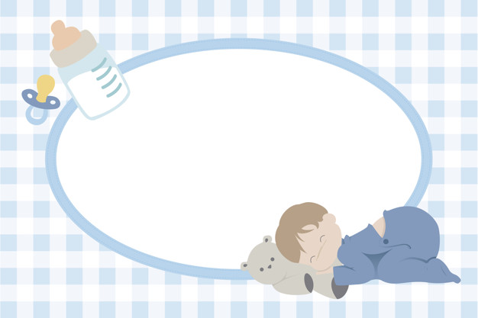

**LISTOS O NO ALLA VOY**